Desarrollo Laboratorio #2 – Sistemas Operativos

Estudiantes:

Joy Nelaton 8-902-1282

Daniel Barton 8-961-138

Daniel Downs 3-746-1308

Grupo: IILI43

1. Comando cat (visualización del contenido de un archivo y luego de 2 archivos)

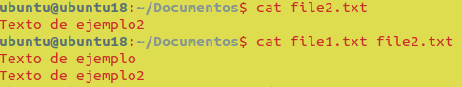

1. Comando cat -n (visualización del contenido de un archivo y numeración de las líneas).

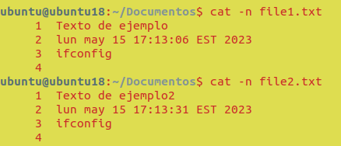

1. Comando cat -b (visualización del contenido de un archivo numerando las líneas, omitiendo de esta numeración las líneas vacías).

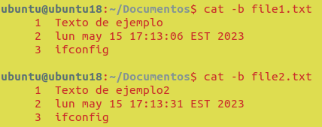

1. Comando cat -s (visualización del contenido de un archivo, suprimiendo las líneas vacías contiguas a una sola línea en blanco).

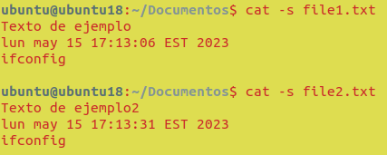

1. Comando file (determina el tipo de archivo aun sin este tener una extensión definida).

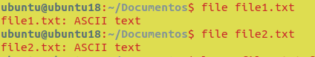

1. Comando ln para enlace físico (nombre de archivo diferente para la misma información en disco).

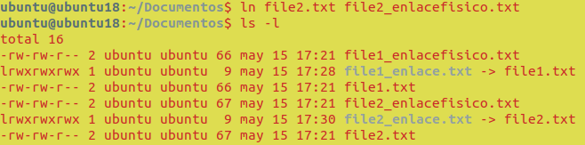

1. Comando ln para enlace simbólico (acceso directo).

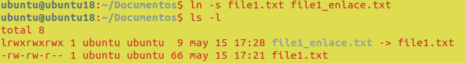

1. Comando cmp (muestra las diferencias entre archivos sin mucho detalle)

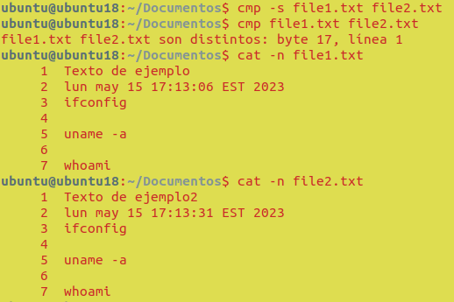

1. Comando diff (muestra las diferencias entre archivos línea a línea)

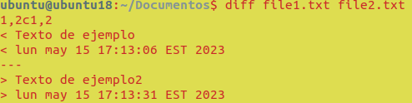

1. Comando diff entre directorios (compara los nombres de los archivos entre directorios alfabéticamente y muestra los archivos que están en un directorio mas no en otro).

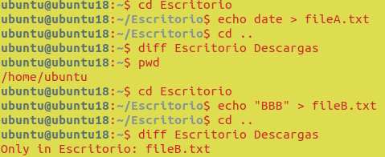

1. Comando wc (imprime la cantidad de saltos de líneas, palabras y bytes totales presentes en un archivo)



1. Comando sort (imprime en orden alfabético las líneas presentes en un archivo).

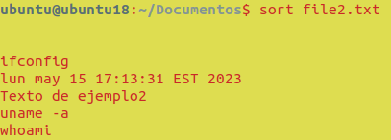

1. Comando tail -n (muestra las ultimas líneas de un archivo, siendo n el número de ultimas líneas a mostrar).

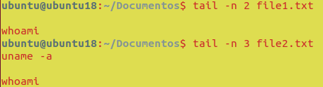

1. Comando head -n (muestra las primeras líneas de un archivo, siendo n el número de primeras líneas a mostrar).



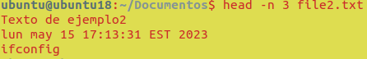

1. Comando more (permite paginar el contenido de un archivo a razón de una pantalla a la vez).

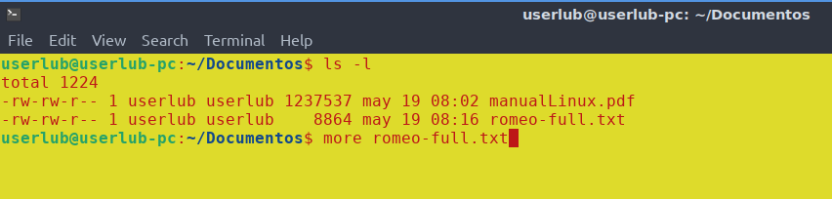

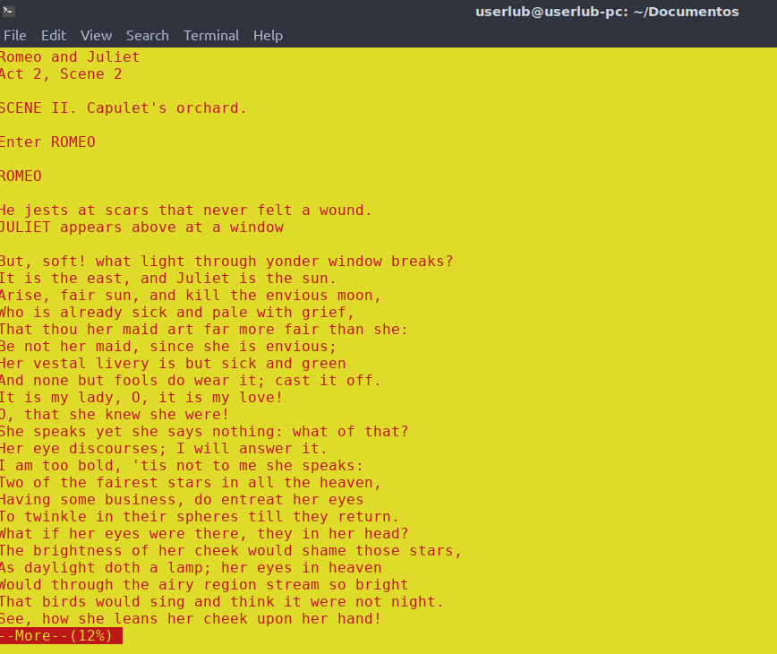

1. Comando less (permite paginas el contenido de un archivo de forma optimizada permitiendo navegar utilizando las flechas direccionales).

